organismy jednobuněčné
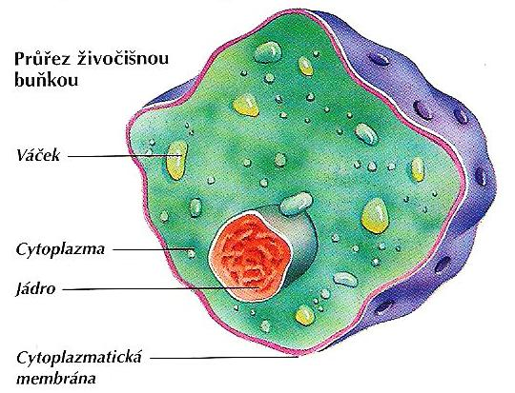
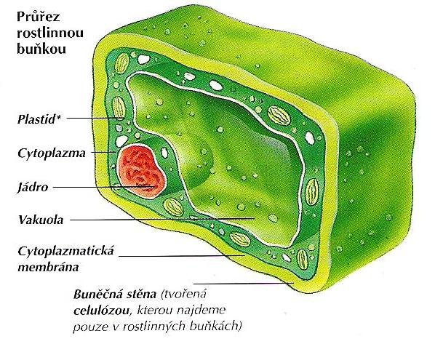
Základní stavební jednotkou živé hmoty je buňka.
Angličan R. Hooke pozoroval a popsal buňku v kůře korkového dubu
Vývoj koacervátů – v prostředí se počaly obalovat blankou → buněčný povrch, buněčná stěna, uvnitř živá hmota – cytoplazma → ústroječky (organely)
Jednobuněčné organismy – jedna buňka vykonává všechny životní děje, nejjednodušší forma života (bakterie, jednob. houby, rostliny, živočichové)

viry
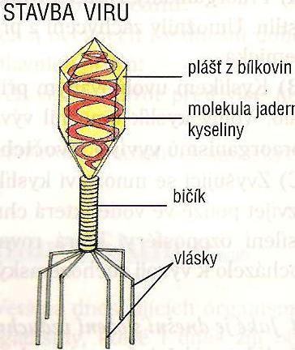
Hranice mezi neživou a živou hmotou
Jsou tvořeny molekulou jaderné kyseliny a bílkovinným pláštěm (nebuněčné organismy)
Viry mohou žít pouze v jiných buňkách – buněční cizopasníci
Vyvolávají onemocnění u lidí - chřipka, spalničky, infekční žloutenka, dětská obrna, neštovice, opar, mozková encefalitida, AIDS
Antibiotika jsou neúčinná, proti některým očkování
U zvířat - mor hovězího dobytka, mor drůbeže, slintavka, kulhavka
U rostlin – mozaikovitost tabáku, brambor
Zdroje:
STOCKLEY, Corinne; OXLADE, Chris; WERTHEIM, Jane. Velká ilustrovaná encyklopedie : Fyzika - Chemie - Biologie. 1.vydání. Havlíčkův Brod : Fragment, 2000. 384 s. ISBN 80-7200-464-6.
JURČÁK, Jaroslav; FRONĚK, Jiří a kol. Přírodopis 6. 1.vydání. Olomouc : Prodos s.r.o., 1997. 126 s. ISBN 80-85806-47-9.

bakterie
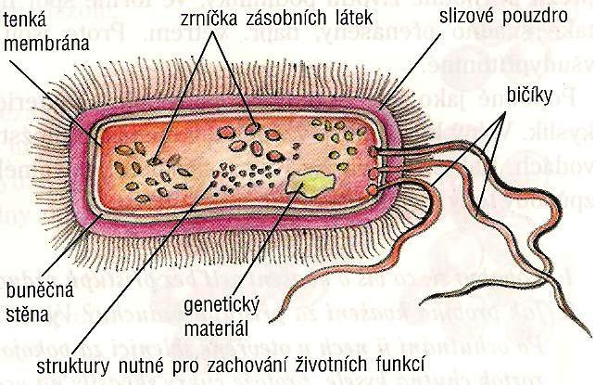
Primitivní jednobuněčné organismy,
různý tvar, velmi malé, nemají ohraničené jádro, jednotlivé nebo pospojované. K pohybu slouží brvy
Rozmnožování:
1. buněčné dělení – z jedné mateřské buňky vzniknou dvě identické dceřinné buňky – dědičnost
2. spájení – dvě rodičovské buňky se spojí a vymění si část jaderné kyseliny, poté se zpět rozdělí na dvě buňky, mají rozdílné vlastnosti než rodičovské
Nepříznivé podmínky – spóry (sucho, chlad, nedostatek potravy)
Podle získávání kyslíku dělíme bakterie:
1. Rozkládající kyslíkaté sloučeniny – v prostředí bez kyslíku (střevní bakterie – symbióza, mléčné kvašení)
2. Získávají kyslík ze vzduchu – bakterie octového kvašení, půdní bakterie…
3. Rozkládají sirné sloučeniny – sirné bakterie – sirné prameny
4. Rozkládají dusíkaté sloučeniny – půdní bakterie
Podle způsobu získávání potravy a energie dělíme organismy:
- Producenti –.zpracovávají anorganické látky a vytváří látky organické
- Konzumenti – živí se jinými organismy, nebo jejich částmi, někdy říkáme parazité – cizopasí v tělech jiných organismů
- Reducenti – rozkládají odumřelé organismy nebo jejich zbytky na anorganické látky, tlení a hnití organických látek
Bakterie jsou všude kolem nás! Hygiena – sterilizace – desinfekce. Očkování. Antibiotika (! Dávkování dodržovat). Konzervace, pasterizace, zmrazování.
Bakterie užitkové – přímý užitek, výroba octa, mléčných výrobků, kysaného zelí…
Bakterie užitečné – zvyšují úrodnost půdy
Bakterie škodlivé – znehodnocují potraviny – hnití, způsobují nemoci – salmonela - tyfus, angína, tuberkulóza, tetanus, borelióza, syfilis, cholera záněty
Věda – bakteriologie
ZAJÍMAVOSTI: http://cs.wikipedia.org/wiki/Bakterie (tvary, mikroskopické obrázky)
Zdroje: JURČÁK, Jaroslav; FRONĚK, Jiří a kol. Přírodopis 6. 1.vydání. Olomouc : Prodos s.r.o., 1997. 126 s. ISBN 80-85806-47-9.

jEDNOBUNĚČNÉ ROSTLINY

sinice
Příbuzné bakteriím, nemají ohraničené jádro, žijí ve vodách nebo vlhku
Spolu s jinými mikroorganismy tvoří ve vodě společenstvo . rostlinný plankton (význam – produkce kyslíku a organických látek ! znečišťování vod)
V cytoplazmě dutinky – vakuoly, zelené barvivo – chlorofyl, a modrozelené barvivo – producenti
Významné je soužití – symbióza – sinic a houby → podvojný organismus - lišejník

bičíkovci
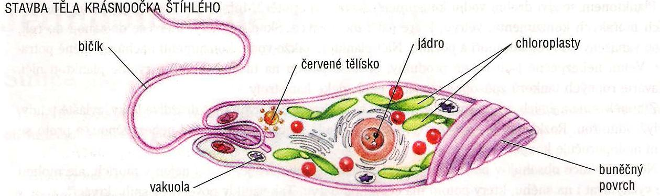
V planktonu, pohyb pomocí bičíku, schopni fotosyntézy - producent, ale pokud není světlo, ztrácí chlorofyl a živí se jako konzument– mezi rostlinami a živočichy
Krásnoočko štíhlé – povrch kryje pelikula, vpředu bičík, u něj červené tělísko –reakce na světlo (dráždivost)
Činnost všech ústroječek řídí jádro, přenáší při dělení vlastnosti (dědičnost)
Chloroplasty – tělíska obsahující zeleň listovou
Vakuoly – dutinky s odpadními látkami, odstranění do okolí
Fotosyntéza - děj, při kterém účinkem světla za přítomnosti chlorofylu vznikají z anorganických látek látka organické (cukry, stavební látky)
Světelná energie se přeměňuje na chemickou
Buněčné dýchání – naopak se uvolňuje energie z organických látek a vzniká voda a oxid uhličitý. Dýchání probíhá v mitochondriích
Oba předchozí děje označujeme jako přeměnu látek a energií (projev života)
Váleč koulivý – buňky se od sebe při dělení neoddělují – kolonie – naznačení vývoje mnohobuněčnosti, kolonie potomků uvnitř

rozsivky
Součást planktonu, vytváří si křemičitou schránku ze 2 částí (vytváření hornin . rozsivkové zeminy), producenti. Starobylá skupina

jednobuněčné zelené řasy
Ve sladkých i slaných vodách, na vlhkých místech
Zrněnka – na kůře stromů, na kamenech, povrch kryje buněčná stěna, uvnitř cytoplazma, jádro, mitochondrie a velký chloroplast. Rozmnožuje se dělením → kolonie
Zelenivka – součást planktonu, rychlý růst – využití ve výživě člověka. Významný producent ve vodě.

Zdroje: JURČÁK, Jaroslav; FRONĚK, Jiří a kol. Přírodopis 6. 2.vydání. Olomouc : Prodos s.r.o., 2004. 127 s. ISBN 80-85806-47-9.
i

jednobuněční živočichové

Prvoci
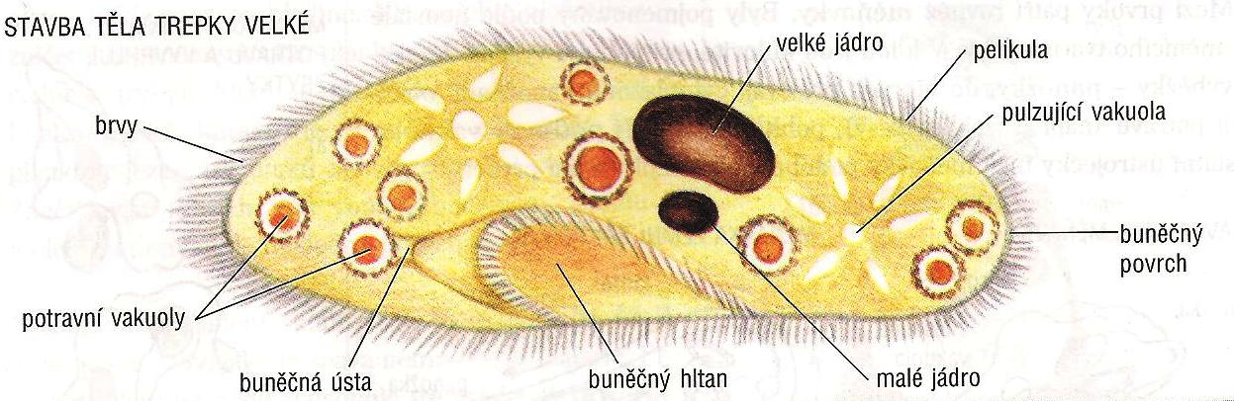
Jedna buňka vykonává všechny životní děje – příjem a zpracování potravy, pohyb, rozmnožování, dráždivost
Neobsahuje chloroplasty, energii získávají příjmem organických látek – konzumenti
Najdeme je v loužích, tůních, mechu, planktonu v mořích, jezerech, rybnících, umělě v senném nálevu – nálevníci
Trepka velká – znečištěné vody, bun.povrch je kryt pelikulou a brvami, přihánějí potravu k buněčným ústům →.v cytoplazmě potravní vakuola, z cytoplazmy dovnitř trávicí enzymy
Nestrávené zbytky vyvrhovány mimo buňku – pulzující vakuola
Dráždivost – reakce na podněty z okolí.
Rozmnožování – buněčným dělením – nepohlavni
Pokud si dvě buňky vymění část jaderného (genetického) materiálu – pohlavní rozmnožování (náznakem je spájení)
Za nepříznivých podmínek → cysty (jako spory)
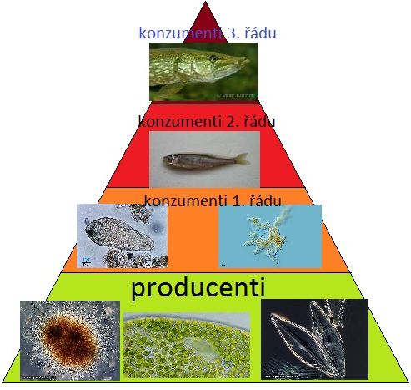
Měňavky - neustále mění tvar, panožky – pohyb, příjímání potravy
Dírkonošci – v mořích, na povrchu vápenité schránky, vznik hornin
Mřížovci – v mořích, křemičité schránky, vznik hornin

Potravní pyramida →

Zdroje: JURČÁK, Jaroslav; FRONĚK, Jiří a kol. Přírodopis 6. 2.vydání. Olomouc : Prodos s.r.o., 2004. 127 s. ISBN 80-85806-47-9.

jednobuněčné houby
Vyvinuly se z bičíkovců, ztratily chloroplasty a chlorofyl
Kvasinky – na sladkých plodech, v květech s nektarem, v míze stromů, na těle člověka a živočichů. Vyvolávají alkoholové kvašení – cukerné roztoky, vznik etanolu a oxidu uhličitého, uvolňují energii pro život, reducenti
Kvasinka vinná – zkvašuje za nepřístupu vzduchu bobule vína na víno
Kvasinka pivní – zkvašuje sladový cukr z ječmene při výrobě piva
Droždí – kvasnice, lisovaná směs kvasinek a mouky
Kvasinky se rozmnožují pučením – na staré buňce vypučí nová buňka. Ve sladkém prostředí - těsto - při pučení rozkládají cukry na alkohol a oxid uhličitý – kypří těsto
Kvasinky se používají při výrobě: jogurtů, zakysaných výrobků, vitamínu B, bílkovin, piva, vína, alkoholu…
Kvasinky cizopasí a způsobují kožní nemoci – plísně
OPAKOVACÍ TEST
Zdroje: JURČÁK, Jaroslav; FRONĚK, Jiří a kol. Přírodopis 6. 2.vydání. Olomouc : Prodos s.r.o., 2004. 127 s. ISBN 80-85806-47-9.

